大阪府
中部普及だより

令和6年1月発行
第111号

春を告げる花「ミモザ」 の鮮度保持試験を実施

収穫９日後のミモザの開花状態
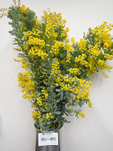
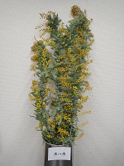
八尾市の高安山山麓は古くからの花き・切枝花木の産地であり、菊、花桃、桜など、多種多様な花が栽培されています。中でもミモザは、黄色のふわふわした小花がかわいらしく、ドライフラワーでも楽しめます。男性から女性にミモザを贈るイタリアの風習に習った、３月８日の「ミモザの日（国際女性デー）」が日本でも広がりを見せるなど、近年、人気が高まりつつある花木です。
このように注目を集めるミモザ（銀葉アカシア）ですが、鮮度保持が難しく、出荷後に、水揚げが悪い、開花しないなどの課題があります。
そこで農の普及課では、ミモザの収穫後の品質向上に向け、生産者の協力のもと、ミモザ収穫後の鮮度保持剤の効果試験を実施しました。その結果、鮮度保持剤で処理した区において、収穫後の開花率が高く、開花期間も長いなど、効果が優れていることがわかりました。
また、鮮度保持剤の種類、収穫後の温湿度や鮮度保持剤の処理時間など、細かな条件の違いが花の品質に大きな影響を与えることが分かり、農の普及課では追加試験も予定しています。
鮮度保持剤処理
水処理
詳細について知りたい方は、当事務所までお問合せください。
反射シートによる「虹の雫」の品質向上について

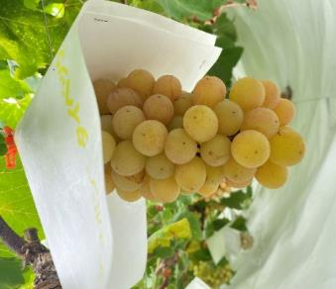
フルーティーな香りと甘い味わいが特徴の大阪オリジナルぶどう「虹の雫」の糖度上昇や着色向上など、より一層の高品質化を目指して、反射シートによる試験を行いました。
反射シートは、太陽からの光を乱反射させて光を広く拡散することにより、害虫の忌避や果実の生育促進に効果が期待される資材です。今年度は、図１のように反射シートをぶどうの棚下に設置して、果実品質の変化を確認しました。
結果は、糖度や着色に対する効果は確認できなかったものの、反射シート設置区では、害虫による果皮被害の減少が見られました。また、果房付近の温度については、シート設置の有無で差異はみられませんでした。
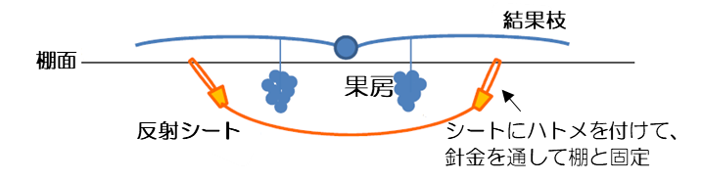
今回は棚下が少し暗く、糖度や着色に対する効果が十分に確認できなかったことから、農の普及課では、引き続き検証を続ける予定です。
有機農産物アカデミー

大阪府ではＪＡグループ大阪と連携し、新規就農者の確保・育成を目的として、地域密着型・品目特化型の研修プログラム「大阪産(もん)スタートアカデミー」を府内４地域で実施しています。
図１ 反射シート概略図、設置の様子
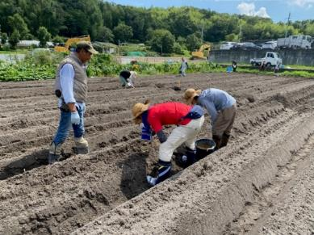
中部地域では、枚方市杉において「有機農産物アカデミー」を７月に開講し、多数の応募者の中から選ばれた６名が受講しています。
アカデミーでは、環境にやさしい「有機農産物」について、枚方市杉の先進農家による現地ほ場での栽培指導や、専門の講師による座学研修を実施しています。12月に実施した販売実習では、猛暑で例年より栽培管理が難しかった中、受講生が大切に育てたハクサイなどの野菜が完売しました。
今後、受講生は３月の修了を目指して、農業経営に必要な技術や知識の習得に励んでいきます。
柏原ぶどう担い手塾

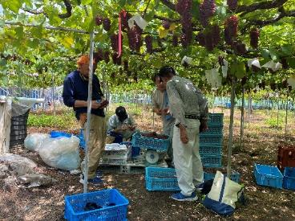
柏原市では、柏原市、JA大阪中河内、大阪府で構成する「柏原市地域担い手育成総合支援協議会」が柏原ぶどう担い手塾を実施しています。
塾生には、２月の剪定作業をはじめ、夏の酷暑での収穫作業、１０月の礼肥施用及び片付け等を通して、ぶどう栽培を体系的に学んでもらいました。
実習は、地元農家が指導し、塾生は気になることがあれば、逐一質問するなど、ぶどう栽培に必要な技術や知識の習得に向け、積極的に取り組んでいました。
府では、今後も引き続き担い手育成に向けた支援に取り組みます。

